XXI Российская научная конференция школьников «Открытие»

СЕКЦИЯ БИОЛОГИЯ

**Исследование полиморфизма окраски сизых голубей города Полевского**

***Исследовательская работа***

**Автор – Ржанникова Лада Алексеевна,**

обучающаяся 11 класса МБУ ДО ПГО

«Центр развития творчества

им. Н. Е. Бобровой»

**Научный руководитель –**

**Штонденко Наталья Михайловна,**

педагог дополнительного образования

МБУ ДО ПГО

«Центр развития творчества

им. Н. Е. Бобровой»

Полевской, 2018

**Содержание.**

**I.Введение**……………………………………………………………….……....….....3

**II. Основная часть……………………………………………………………..…....5**

**2.1. Методы исследования**…………………………………………..………….5

**2.2. Результаты и обсуждение**………………………………………………....5

**III. Заключение**……………….………………………………………………........10

**Список литературы**……………………………………………………….…..…...11

**Приложения**………………………………………………………………..…….....12

**3**

**I. Введение.**

В современном мире человек все быстрее и быстрее осваивает новые территории, строя на них города, прокладывая дороги, распахивая поля. При этом он вытесняет с этой территории диких животных. Некоторые виды исчезают совсем, некоторые уходят в поисках новых мест обитания, а некоторые приспосабливаются жить рядом с человеком, находя плюсы в совместном проживании, такие как - доступность корма, мест проживания.Одними из тех, кому удалось освоить территорию города наиболее успешно, являются представители семейства голубиные - сизые голуби. Представить современные города и крупные посёлки без голубей сейчас практически невозможно. Но если лет двадцать - тридцать назад наши дедушки и бабушки видели на улицах в основном голубей сизого окраса, то сейчас ситуация изменилась. Пройдя по улицам города можно увидеть голубей красного окраса и пёстрых, и почти белых. Нас заинтересовало такое многообразие окраски голубей. Причём, как оказалось в одних районах города больше голубей сизого окраса, а в других пёстрых особей. Мы решили выяснить каких по окрасу голубей больше в нашем городе и с чем связано увеличение количества голубей пестрой окраски.

**Цель работы**: Исследование полиморфизма окраски сизых голубей города Полевского**.**

Для достижения цели работы мы поставили перед собой следующие **задачи:**

1. Исследовать территорию города и выявить места наибольшего скопления голубей.
2. Выявить типы окрасочных морф сизого голубя и их процентное соотношение.
3. Сравнить процентное соотношение окрасочных морф в северной и южной частях города и в разных стаях.

**Объектом нашего исследования** является популяция сизого голубя, обитающая на территории города Полевского.

**Предмет исследования** – полиморфизм окраски синантропного сизого голубя.

**Гипотеза.** Мы предполагаем, что одной из причин увеличения количества пегих голубей, красных и прочих в городе связано с влиянием одичавших домашних голубей.

Полиморфизм окраски у птиц - явление известное, хотя оно характерно для относительно небольшого количества видов. Синантропный сизый голубь (Columba livia) является модельным объектом для изучения полиморфизма окраски оперения. В популяциях диких голубей все особи окрашены одинаково. Окраска оперения таких птиц тёмно-сизая, крылья светло-сизые с двумя поперечными чёрными полосами (поясами). У синантропных полудиких голубей наблюдается изменчивый окрас оперения – всего насчитывают 28 разновидностей окраски называемых «морфами» [9].

Изучением окрасочного полиморфизма у городских сизых голубей занимались известные орнитологи Ваничева Л. К., Обухова Н. Ю., Ксенц А. С., Москвитин С.С. На Урале

и сопредельных территориях изучением полиморфизма окраски голубей активно занимается кандидат биологических наук Салимов Р. М.. Основное направление его исследований - географическая изменчивость окраски сизых голубей. Им была проведена оценка окрасочного полиморфизма сизых голубей в 42 населенных пунктах, расположенных не только в Свердловской области, но и в Тюменской, Курганской, Оренбургской, Челябинской, Ханты Мансийском автономном округе и других территориях [7,8]. В 2006-2007 году он проводил орнитологические наблюдения в шести городах Свердловской области, в том числе и в Полевском. В результате работы выяснилось, что популяция голубей г. Екатеринбурга имеет наибольшее сходство по окрасочному полиморфизму с голубями городов Каменск-Уральского и Нижнего Тагила. Популяция сизых голубей г. Полевского имеет меньшее сходство, хотя и находится гораздо ближе к г. Екатеринбургу (51 км). В своей работе, Салимов Р. М. отмечает, что в г. Полевском наблюдалась самая высокая частота «аберрантов» по окраске (цветных морф) и самая низкая частота сизой морфы по сравнению с другими городами области [6]. В городе Полевском отмечена так же аномально высокая частота красной морфы (9%). Со времени проведения Салимовым Р. М. исследования в г. Полевском прошло 9 лет, результаты могли измениться, тем более что размер выборки в его работе составил всего 250 особей. Мы в своей работе охватили всю территорию города Полевского, состоящую из двух частей: северной и южной. Объем выборки гораздо больше (1594 особи), что позволяет делать более точные выводы.

**II.Основная часть.**

**2.1. Методы исследования.**

Наблюдение проводилось с октября 2015 года по март 2016 года в дневное время. Мы применяли маршрутный метод учёта. В местах скопления голубей приманивали их на корм для более точного определения окраски и подсчёта. Окраску определяли визуально с помощью бинокля для высоко сидящих птиц. Места скопления голубей наносились на карту города. Мы использовали методику выделения окрасочных морф голубей, описанную в работе Ваничевой Л.К. [1]. Основными морфами считаются следующие пять: сизопоясные, черночеканные, красные, пегие и меланисты. Некоторые исследователи предлагают выделять среди красных морф ещё и краснопоясных и красночеканных. Мы, по рекомендации к.б.н. Салимого Р.М., придерживались именно этого направления и выделяли следующие окрасочные морфы голубей: сизопоясные, черночеканные, краснопоясные, красночеканые, пегие, меланисты (Приложения 1,2,3 фото 1,2,3,4,5,6). В ходе учётов встречались особи других окрасов, мы относили их к прочим. Для обработки полученных результатов мы пользовались основным статистическим методом обработки - критерием *Х* квадрат Пирсона, где f - наблюдаемая частота, а f*-ожидаемая (теоретическая). Это универсальный метод для сравнения качественных признаков. Он основан на оценке сходства-различия частот одних и тех же признаков в сравниваемых выборках [4].



Образ жизни сизого голубя тесно связан с высотными застройками. Голуби в городах селятся на чердаках или в нишах высотных зданий. Мы посчитали необходимым добавить краткую характеристику района исследования. Исторически сложившееся разделение нашего города на две части южную и северную уходит корнями ко времени освоения богатейших месторождений медных и железных руд, строительства Полевского и Северского железоделательных заводов (начало 18-19 веков). Разделение города на две части существует и ныне. Расстояние между северной и южной частями города равно примерно 7-10 км. Связь поддерживается с помощью городского транспорта. Южная часть города более провинциальная, большая ее часть застроена одноэтажными домами. Северная часть это административный центр города, большая часть его застроена домами от двух до пяти, девяти этажей [10].

**2.2. Результаты и обсуждение.**

Всего было учтено 1594 особи: из них - 1219 в северной части города, 375 - в южной. В южной части города голубей гораздо меньше, чем в северной. Связано это, как мы считаем, с тем, что южная часть города более провинциальная, большая часть её территории занята одноэтажными домами. Поэтому в южной части практически все стаи голубей были встречены нами в районе улиц Карла Маркса, Бажова, во 2-ом микрорайоне, то есть там, где находятся высотные дома (Рис. 1).

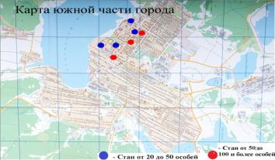

Рис. 1. Южная часть города. Расположение стай.

Северную часть города можно назвать посёлком городского типа, так как большая её часть занята высотными домами. В северной части города наибольшая плотность голубей наблюдается вдоль центральных улиц Коммунистической, Розы Люксембург и в микрорайонах Черёмушки, Ялунинский и Зелёный Бор (рис. 2). В частном секторе голубей практически нет.

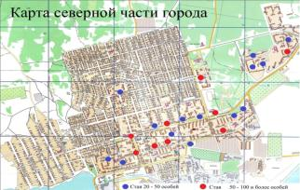

Рис. 2.Северная часть города. Расположение стай.

Процентное соотношение окрасочных морф, в нашем городе следующее: большая часть учтённых нами голубей относится к черночеканным - 56,1%, к пегим относится 21,5% (рис 3).

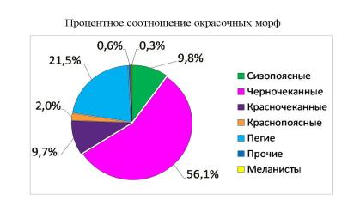

Рис. 3. Процентное соотношение окрасочных морф.

Если сравнивать южную часть города с северной, то мы увидим, что в южной части преобладают черночеканные и сизопоясные окрасочные морфы 87,5%. В северной же части города, большая доля - 40,7%, приходится на другие окрасочные морфы (пегие, красные) (Рис. 4). Различия достоверны с вероятностью: Хи-квадрат = 111.81, p<0.001.

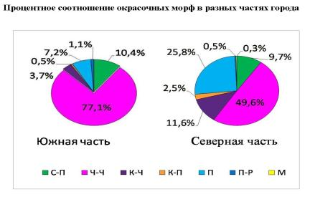

Рис.4. Процентное соотношение окрасочных морф в разных частях города.

Также мы отметили, что соотношение окрасочных морф в разных стаях голубей различно. Для сравнения взяли три стаи: №10 (Зелёный Бор м/у домами 11и12), №19 (рынок), №25(юж.часть школа №19). Мы видим, что в стаях у 19 школы и в Зелёном Бору процент черночеканных голубей очень большой от 70 до 90% (рис. 5,6), а вот в стае у рынка больше пегих голубей 41% и самая большая доля красночеканных голубей 18% (рис.7). Различия достоверны с вероятностью: Хи-квадрат =70.89, p<0.001.

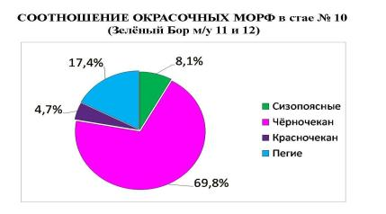

Рис. 5. Процентное соотношение окрасочных морф в стае №10 мр-н Зеленый Бор.

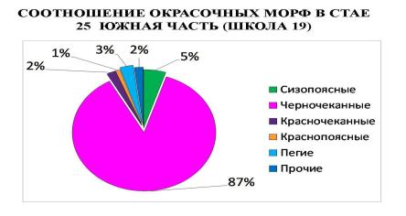

Рис.6.Процентное соотношение окрасочных морф в стае №25, южная часть. 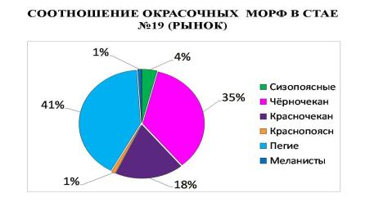

Рис.7..Процентное соотношение окрасочных морф в стае №19, рынок.

Полиморфизм окраски синантропных голубей, по данным орнитологов, имеет генетическую природу, и на него оказывает влияние одичавшие домашние голуби. В стаях исследованных нами голубей мы наблюдали особей с оперённой цевкой (приложение 4, фото 7). Это признаки именно домашних голубей. Всего было зафиксировано 8 таких голубей, что составляет 0,5% от всех учтённых нами голубей. Одного из них нам удалось выловить и сфотографировать. Этот голубь был заметно крупнее, чем остальные особи в стае. Также мы встречали городских голубей, окрас которых был похож на окрас некоторых пород домашних голубей. Например «пермский гривун», «уральская летная», «купец» эти породы одни из самых популярных среди голубеводов Урала, в том числе и у нас в городе (приложение 4 фото 8, 9). Признаком, указывающим на влияние домашних пород голубей на популяцию сизых голубей, по мнению орнитологов (Салимов Р. М.), может служить количество перьев в хвосте. У домашних голубей оно может быть больше 12, а у диких морф оно всегда равно 12. Нам удалось отловить 15 голубей, в основном это были пегие голуби. Но у всех этих голубей было по 12 перьев в хвосте. Среди меланистов нам попался голубь с таким признаком породных голубей, как окологлазное кольцо без оперения (приложение 3 фото 6).

Мы пообщались с голубеводами нашего города, провели опрос, посетили голубятню Тихонова А. И. (приложение 4, фото 9). Всего было опрошено 11 голубеводов. Задавали следующие вопросы: «Почему именно в последнее время на улицах нашего города стало больше цветных голубей?», «Изменилось ли количество голубятников в нашем городе?». Большинство из них считает, что голубятников стало гораздо меньше. Если в 60-70- тые годы в нашем городе насчитывалось около 100 голубеводов, то сейчас примерно 30, включая голубеводов в сёлах Зюзельский, Косой Брод. Таким образом, если раньше потерявшиеся голуби могли прибиться к какой-либо голубятне, то сейчас сделать это им сложнее. С другой стороны в последнее время население города активно подкармливает голубей на улицах, поэтому прибившимся к городским стаям домашним голубям выжить стало легче.

В результате опроса мы выяснили, какие породы голубей содержат голубеводы нашего города. Практически все из опрошенных, содержат уральскую высоколётную породу голубей (чернозобые, краснозобые), 6 человек - пермского гривуна, 4 человека – почтовых, 4-человека – николаевских, 4-породу павлин, 1 - породу купец (рис.8).

Кол-во.

Рис. 8. Породы голубей, популярные среди голубеводов нашего города.

Таким образом, наша гипотеза о влиянии одичавших домашних голубей на популяцию синантропного сизого голубя, мы считаем, подтвердилась: мы нашли такие признаки домашних голубей, как оперённые ноги, окологлазное кольцо без оперения в стаях диких голубей.

**III. Заключение**.

В результате проведённой работы можно сделать следующие выводы:

1. Количество и концентрация городских голубей тесно связаны с территориями города, застроенными высотными домами. В провинциальной части города голубей нет.

2. Большинство учтённых нами голубей относится к основным окрасочным морфам (сизопоясным и чёрночеканным) и составляет 65,9%. К другим окрасочным морфам (пегие, красные, меланисты, прочие) относится 34,1% учтённых нами голубей.

3. Стаи, обитающие в разных частях нашего города, имеют разное процентное соотношение окрасочных морф. В стае № 25 р-он школы № 19, 92% это голуби сизые и чёрночеканные, а в стае №19 у старого рынка 61% это голуби пегие, красные.

4. В южной части города преобладают черночеканные и сизопоясные окрасочные морфы 87,5%. В северной же части города большая доля 40,7% приходится на другие окрасочные морфы (пегие, красные).

5. Мы предполагаем, что одной из причин увеличения количества цветных морф в нашем городе, является влияние одичавших домашних голубей, так как среди диких голубей

мы нашли признаки характерные для домашних голубей (оперённость ног, не оперённое окологлазное кольцо и др.).

Благодаря проведенной работе я приобрела опыт наблюдения за голубями, освоила методику маршрутного учета, научилась различать окрасочные морфы голубей. Темой следующей работы в данном направлении может быть исследование взаимосвязи между окраской морф и принадлежностью к определенной трофической группе голубей.

Мы выражаем большую благодарность за консультации и предоставленный материал кандидату биологических наук Салимову Руслану Минижановичу, так же мы выражаем благодарность за сотрудничество Казакову Анатолию, Тихонову Александру Ивановичу и другим голубеводам нашего города.

**Список использованных источников и литературы.**

1. Барханова Г.И. Голуби. 2000 г. Феникс. Ростов - на - Дону. 190 с.
2. Ваничева Л.К. [и др.],Экологические особенности популяций сизых голубей (ColumbaliviaGm.) в промышленных центрах Западной Сибири и их использование в целях мониторинга // Сибирский экологический журнал.1996. № 6. С. 585-596.
3. Коблик Е.А. Разнообразие птиц.в 4-х час. 2001 Издательство Московского Университета. 2 часть С. 288-298.
4. Лакин Г.Ф. Биометрия. М.: Высшая школа, 1990. 352 с.
5. Рябицев В. К. Птицы Урала, Приуралья и Западной Сибири. 2008 г. Екатеринбург. Издательство Уральского университета. С. 305-312.
6. Салимов Р.М., Окрасочный полиморфизм у городских голубей Свердловской области //Эволюционная и популяционная экология: материалы конференция молодых учёных, 30. 03 –03.04. 2009 г. Екатеринбург, 2009 г. – С. 205–209.
7. Салимов Р. М. Полиморфизм сизых голубей на Урале и в Приуралье // Экология в меняющемся мире: материалы конференция молодых учёных, 24–28 апреля 2006 г. Екатеринбург, 2006 г. – С. 211–217.
8. Салимов Р. М., Гилев А.В., Гилева О.Б. Особенности полиморфизма окраски сизого голубя в северных городах России. // Научный вестник ЯНАО. Салехард, 2007. Выпуск №2 (46): Современное состояние и динамика природных сообществ Севера. С. 87–91.
9. Салимов Р. М., Рязанова Л.А. Экскурсия «Окрасочный полиморфизм у городских сизых голубей» // Биология в школе. 2007. №6. – С. 69–70.
10. Тамплон Е. Полевской городской округ. Екатеринбург. ООО «Издательство Квадрат», 2008. 253 с.
11. [ru.wikipedia.org/wiki/Голуби](http://ru.wikipedia.org/wiki/%C3%EE%EB%F3%E1%E8)

Приложение 1

**Окрасочные морфы синантропных сизых голубей.**

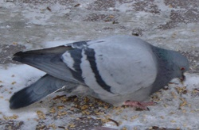

Фото 1 . Сизопоясный морф.

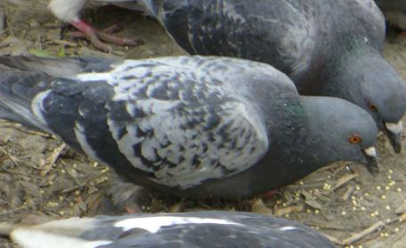

Фото 2. Черночеканный морф.

Приложение 2

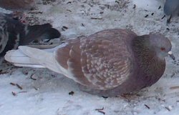

Фото 3. Красночеканный морф.

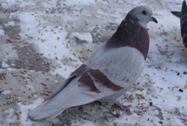

Фото 4. Краснопоясный морф.

Приложение 3

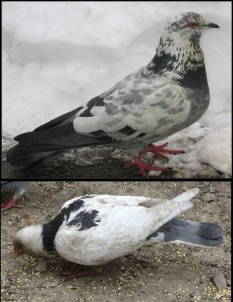

Фото 5. Пегий морф.

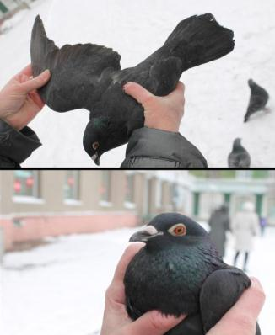

Фото 6. Морф меланист.

Приложение 4

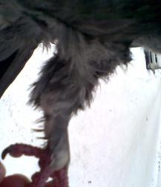 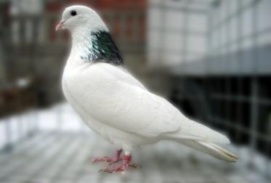

Фото 7. Голубь с оперённой цевкой.

Фото 8. Порода голубей «Пермскийгривун».

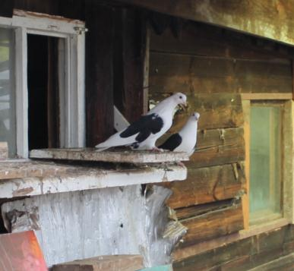

Фото 9. Голубятня Тихонова А. И. Голуби породы «купец».